Nom – Prénom :

SNT – Thème 3 – les réseaux sociaux
Analyse de graphe

Alice, Bob, Chloé, David, Emma, Fred et Zoé sont dans le même club se sport.
On a cherché à représenter leurs relations d’amitié à l’aide d’un graphe.
Voici deux représentations de ce même graphe.
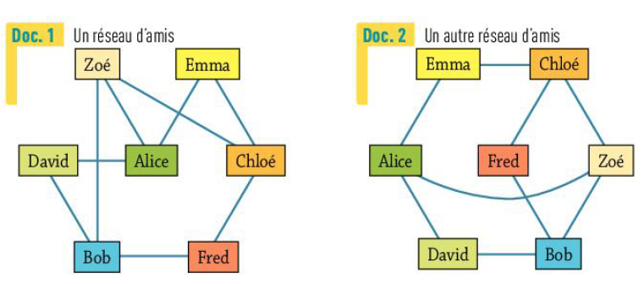

En étudiant ce graphe, répondre aux questions suivantes :

- Quelle est la distance entre Alice et Chloé ? Entre Alice et Fred ?
- Quelle est l’excentricité (écartement) d’Alice ?
- Quel(s) est(sont) le(s) centre(s) de ce graphe ? Justifier et détailler votre démarche pour répondre à cela.
- Quel est le rayon de ce graphe ? Justifier votre réponse.
- Quel est le diamètre de ce graphe ? Justifier votre réponse.

